**Programa de Pós Graduação em Engenharia Elétrica e Computação**

**Disciplina: Scientific Data Analiysis (ENST54617)**

**Prof. Dr. Paulo J. A. Simões**



**Região ativa NOAA 11818: dupla explosão solar M3.3 e M1.4 em 17/8/2013 e sua relação com as variações de fase do sinal VLF captadas pela rede SAVNET**

**Francisco A. G. Fuller1**

1 Instituto Presbiteriano Mackenzie, francisco.fuller@mackenzie.br

**Resumo:**

Este trabalho pretende estudar os eventos ocorridos na região ativa NOAA 11818 em 17/08/2013, especificamente às 18:14 e 18:54 UT, usando os conhecimentos adquiridos na disciplina Física Solar. Estes eventos resultaram em uma CME do tipo HALO com uma velocidade inicial de 1203 km/s e chegou a provocar uma tempestade geomagnética na Terra em 21/08/2013 com um índice Kp 4. A região ativa foi caracterizada quanto às suas classificações e número de manchas. Calculou-se a energia em Rx moles da explosão e foram analisados os espectros em rádio do *flare* a partir de dados obtidos pela rede RSTN (245 MHz a 15.4 GHz) e POEMAS (45 e 90 GHz). Finalmente os dados de RX moles (GOES) foram confrontados com a variação de fase dos sinais VLF recebidos pela rede SAVNET no mesmo dia, verificando uma correspondência entre o evento solar e a sua influência na baixa ionosfera, comprovando que esta pode ser utilizada como mais um sensor de monitoramento do clima espacial

# Introdução

O Sol é a estrela ao redor da qual a Terra orbita. É de classe G2V, cuja fonte de energia é a síntese de He a partir de H. Essa energia é emitida constantemente, na forma de radiação em todo o espectro eletromagnético e também de matéria. Emissões rápidas e intensas de radiação e matéria também podem ocorrer de forma esporádica em eventos de atividade solar, como explosões solares e ejeção de massa coronal.

A Terra possui um intenso campo magnético intrínseco ao seu redor gerado pela rotação do núcleo terrestre e suas linhas de campo circulam do polo Sul ao polo Norte, de forma semelhante ao que ocorre em um ímã. Esse campo magnético nos oferece uma proteção adicional contra o clima espacial, especialmente no tocante a fenômenos relacionados com a atividade solar que constantemente nos envia partículas de alta energia. Alguns desses fenômenos, contudo, podem provocar variações abruptas da intensidade deste campo. Essas variações são chamadas de tempestades geomagnéticas.

Tempestades geomagnéticas ocorrem pela interação, com reconexão, dos campos magnéticos provenientes do vento solar, da chegada de uma CME, nuvens magnéticas ou CIR´s (regiões de interação co-rotantes, devidas aos ventos solares provenientes de buracos coronais). A partir destas reconexões, o campo magnético se reduz. Elétrons do vento solar espiralam pelas linhas de campo produzindo correntes de anel e alteram as auroras nos polos. Há uma forte precipitação de partículas energéticas na ionosfera podendo adicionar energia na forma de calor, aumentar e mudar a distribuição de densidade na atmosfera superior e criar perigosas correntes induzidas geomagnéticas (GICs) na rede de energia e gasodutos. Pode interferir nas telecomunicações. Eventualmente causa erros na informação de posicionamento fornecida pelos GNSS, ao modificar o caminho dos sinais de rádio ou mesmo pelo arrasto extra nos satélites.

Conhecer as tempestades geomagnéticas desde sua origem no Sol até seus efeitos na Terra tem, portanto, grande relevância.

Em 17 de agosto de 2013, pouco depois das 18h UT, observou-se a ocorrência de dois *flares* num intervalo menor que uma hora na área ativa 11818 que estava próxima do limbo solar, seguidos de uma CME (*Coronal Mass Ejection*, Ejeção de Massa Coronal) do tipo halo A caracterização da região ativa e dos *flares*, bem como a energia da explosão, são tratados na **Seção 2**. Para esta parte do trabalho foram consultadas bases de dados de diversos sites como o SolarMonitor, Space Weather Live e NOAA.

A **Seção 3** mostra os resultados da análise de dados publicamente disponíveis captados pelo POEMAS (Polarização da Emissão Milimétrica da Atividade Solar) nas frequências de 45 e 90 GHz e pela rede de radiotelescópios RSTN (*Radio Solar Telescope Network*, Rede de Radiotelescópios Solares) em frequências entre 245 MHz e 15.4 GHz.

A **Seção 4** analisa a tempestade geomagnética e seus efeitos.

Finalmente, a **Sessão 5** compara os dados de RX moles obtidos pelo GOES com as variações de fase de sinais VLF (*Very Low Frequencies*, Frequências Muito Baixas – de 1 a 30 KHz)

# Região Ativa 11818

A Região Ativa (RA) em estudo esteve presente no disco solar entre os dias 11 e 23 de agosto de 2013. A Figura 1 mostra a evolução da sua área, em MH. Esta medida corresponde a um milionésimo da área do disco solar. No dia 17, por exemplo, a RA tinha 330mh, ou 0,033% da área total.

Figura 1 - Evolução do tamanho da Região Ativa entre 11 e 23 de agosto de 2017. O valor da área é em MH, ou milionésimo da área visível solar. Fonte: Solar Monitor Live.

Figura 2 - Evolução do número de manchas entre 11 e 23 de agosto de 2017. Fonte: Space Weather Live.

Durante o mesmo período foram computados os totais diários de manchas na RA, conforme mostra a Figura 2.

É possível notar, pelos gráficos, uma semelhança na evolução do total de manchas e no tamanho da RA.

No dia 17 de agosto, data da ocorrência dos flares, a mancha ocupava a posição S07W19 e encaminhava-se para o limbo direito. A imagem a seguir (Figura 3) mostra o disco solar no espectro visível e a RA 11818 está destacada pelo retângulo vermelho.

## caracterização

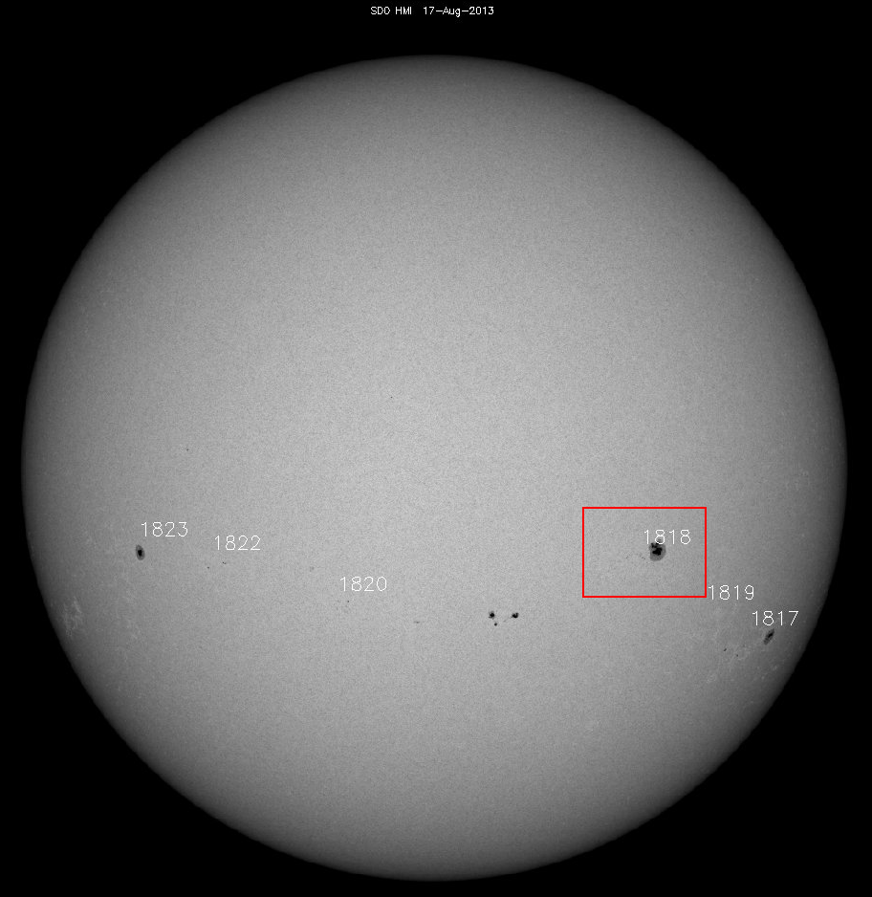

Figura 3 - Imagem do disco solar no visível em 17/08/2013. Fonte: Solar Monitor.

A Figura 4 mostra uma imagem feita pelo instrumento *Helioseismic Magnetic Imager* (HMI) a bordo do satélite SDO (*Solar Dynamics Observatory)* feita na faixa do Fe I (neutro), em 6173 Å ou 617.3 nm (próximo do vermelho). Nela é possível determinar que a RA possui uma mancha principal em formato irregular e várias manchas bem pequenas ao longo de sua extensão. Segundo a classificação Zürich/McIntosh (Figura 5), seria D em tamanho, K por ter uma única mancha principal bem maior que as demais e I por conta da distribuição das manchas na RA. A classificação Dki é confirmada pelos sites Space Weather Live e Solar Monitor [1]

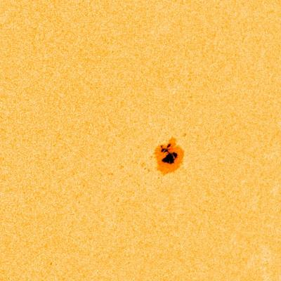

Figura 4 - Imagem da RA 11818 em 11/08/2013 feita na faixa do Fe I (617.3 nm). Fonte: Space Weather Live

Figura 5 - Classificação Zürich/McIntosh para as manchas solares. Fonte: Solar Monitor Live.

O magnetograma do Sol (Figura 6) permite classificar magneticamente a RA segundo as regras do Observatório de Mount Wilson (Hale).

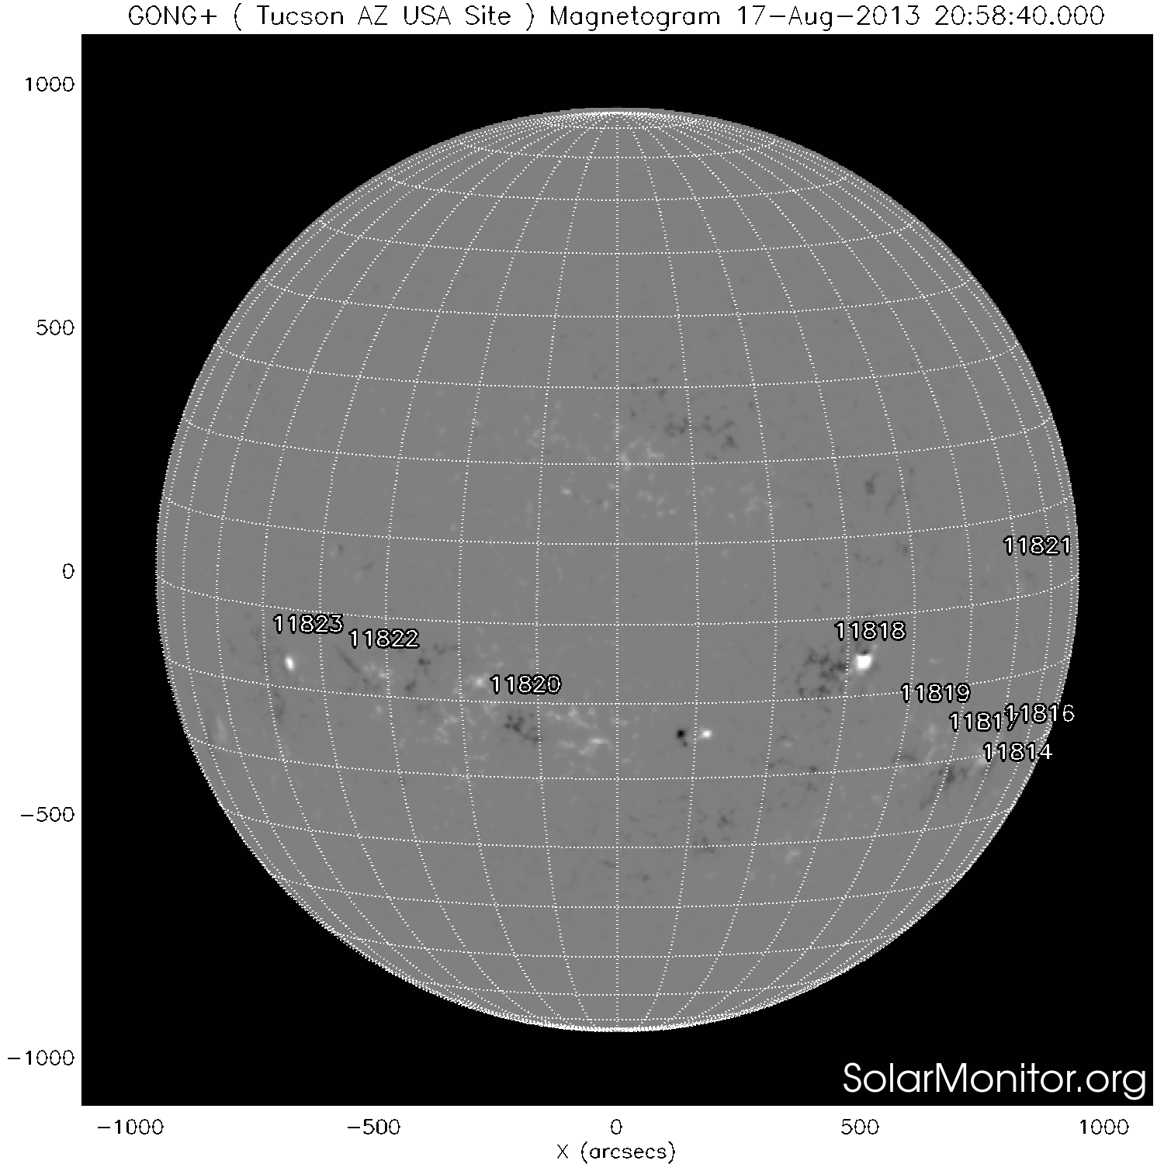

Figura 6 - Magnetograma do disco solar feito pelo GONG. Fonte: Solar Monitor

A imagem do disco solar não se mostra adequada para classificar com a devida assertividade. Uma imagem mais próxima e com maior definição se faz necessária e utilizamos uma que mostra a RA em maiores detalhes (Figura 7). Segundo esta imagem, identifica-se um grupo de manchas bipolares complexo demais para que se consiga imaginar uma linha divisória entre manchas de polaridades opostas (βγ) e uma mancha tipicamente δ, com umbra e penumbra em polaridades opostas. Logo, a cassificação Hale para a RA é βγδ, também confirmado pelos Solar Monitor e pelo SpaceWeather Live[2].

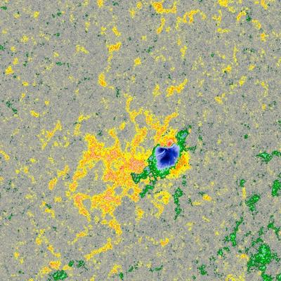

Figura 7 - Magnetograma da RA 11818 obtido pelo instrumento HMI do satélite SDO. Fonte: Space Weather Live

Na faixa do Hα podemos observar em mais detalhes a superfície solar, detalhes da mancha principal (umbra e menumbra bem delineadas) e um grande filamento. A imagem foi feita cerca de 12h antes do flare mais forte (Figura 8).

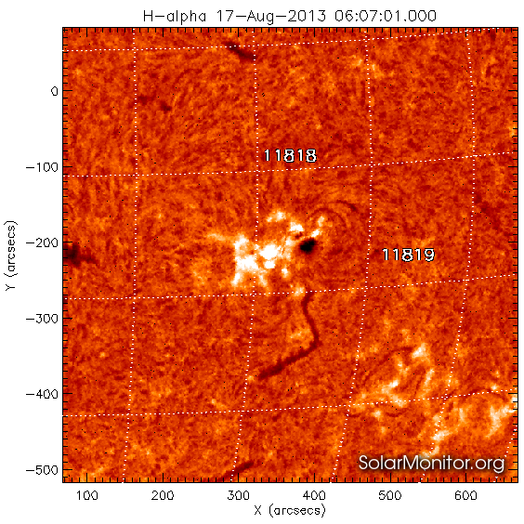

Figura 8 - A RA 11818 em Hα. é possível visualizar um filamento e os detalhes da mancha principal. Fonte: Solar Monitor

Na faixa do UV podemos observar as linhas dos arcos magnéticos. A imagem da Figura 9 mostra essas linhas em destaque na faixa dos 172 A, neste caso algumas horas após a emissão da CME.

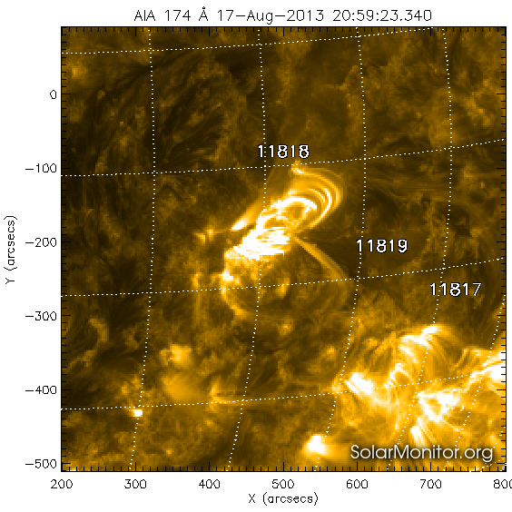

Figura 9 - A RA 11818 em UV (174A) pouco após os dois *flares*. As linhas de campo magnético se mostram claramente. Fonte: Solar Monitor

## CME

A RA está associada a dois flares que ocorreram em um intervalo pouco maior que uma hora. O primeiro, M3.3, iniciou-se às 18:16, teve seu pico às 18:24 e terminou às 18:35.

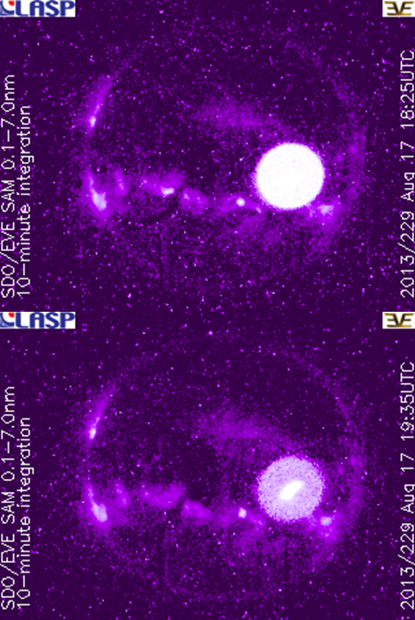

Figura 10 - Picos dos *flares* M3.3 (acima) e M1.4 (abaixo), da RA 11818. Fonte: LASP

O segundo situou-se entre 18:49 e 19:54, com pico às 19:33 (Figura 10).

Nota-se, pela Figura 10, que o segundo *flare* ocorre antes mesmo de terminar a explosão anterior (região mais brilhante no círculo que está se dispersando).

Estes *flares* emitiram uma quantidade intensa de Rx moles, segundo os registros do GOES (Figura 11). Pode-se notar no ponto mais alto do gráfico que há dois picos muito próximos, correspondentes aos dois *flares*.

A energia da CME é proporcional à área sob esse gráfico, considerando-se o período total do evento que é de 13h (área em laranja, no gráfico). Esta estimativa pode ser feita calculando-se a integral da curva mas, para efeito deste estudo, vamos aproximar essa área para um triângulo retângulo cuja base tem 13h e a altura corresponde ao fluxo solar de energia.

Pelo gráfico, o fluxo máximo é F=3 x 10-5 W/m2 . Este valor é medido pelo satélite GOES, que está em órbita da Terra. Logo, o valor deve ser multiplicado por um fator de 4πd2, onde d=1UA ou 1,49x1011 m.

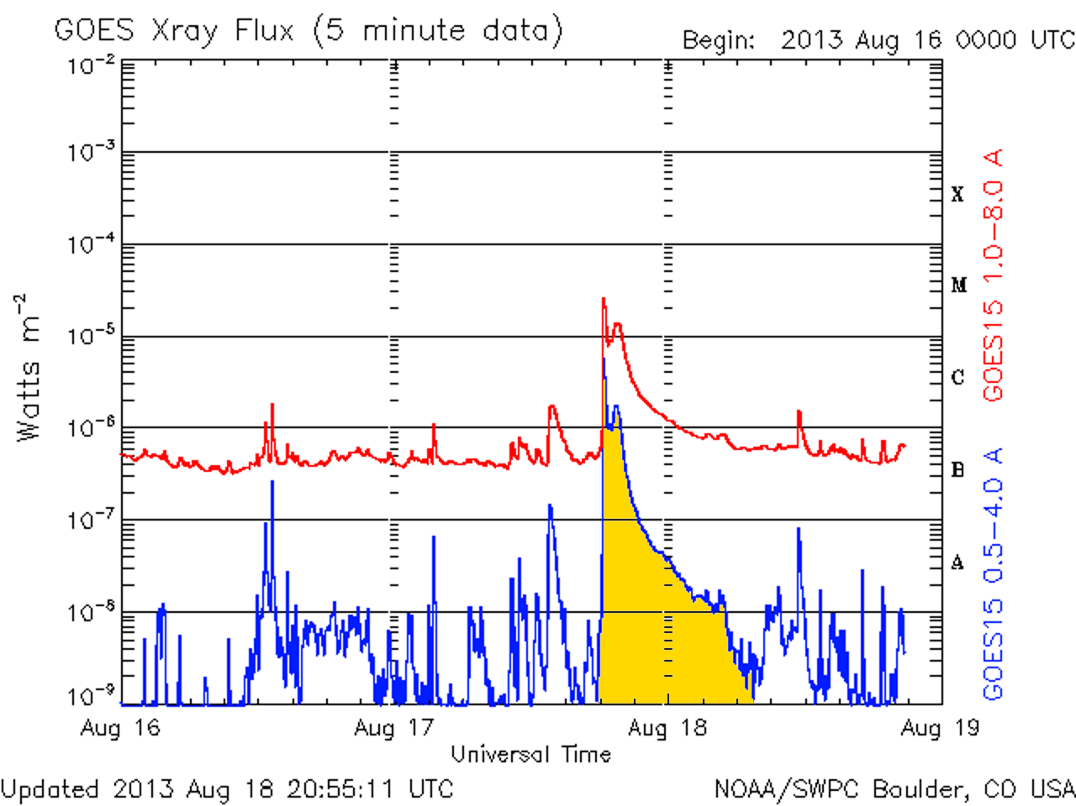

Figura 11 – Espectro dinâmico e emissões em raio X do GOES da atividade associada à região ativa 12158 de 10 de setembro de 2014

Também devemos considerar que em astronomia usa-se o sistema CGS e a unidade de energia é o erg, cuja correspondência é 1W = 107 erg/s.

O tempo de 13h deve ser convertido para segundos, ou seja, 13h = 46800s.

Logo, temos:

$$P=S_{triangulo}=\frac{b×h}{2}$$

$$P=\frac{t[s]×F[erg/m^{2}]×4πd^{2}}{2}$$

$$P=\frac{13×3600×3×{10}^{-5}×{10}^{7}×4π×{\left(1.49×{10}^{11}\right)}^{2}}{2}$$

$$P=\frac{46800×300×4π×2.22×{10}^{22}}{2}$$

$$P=1.96×{10}^{30}erg$$

A velocidade da CME pode ser calculada a partir de imagens como a da Figura 12 medindo-se a evolução da CME com uma régua e considerando que a pequena circunferência branca ao centro corresponde a um diâmetro solar. Sabe-se o intervalo entre imagens. Logo, a velocidade pode ser estimada.

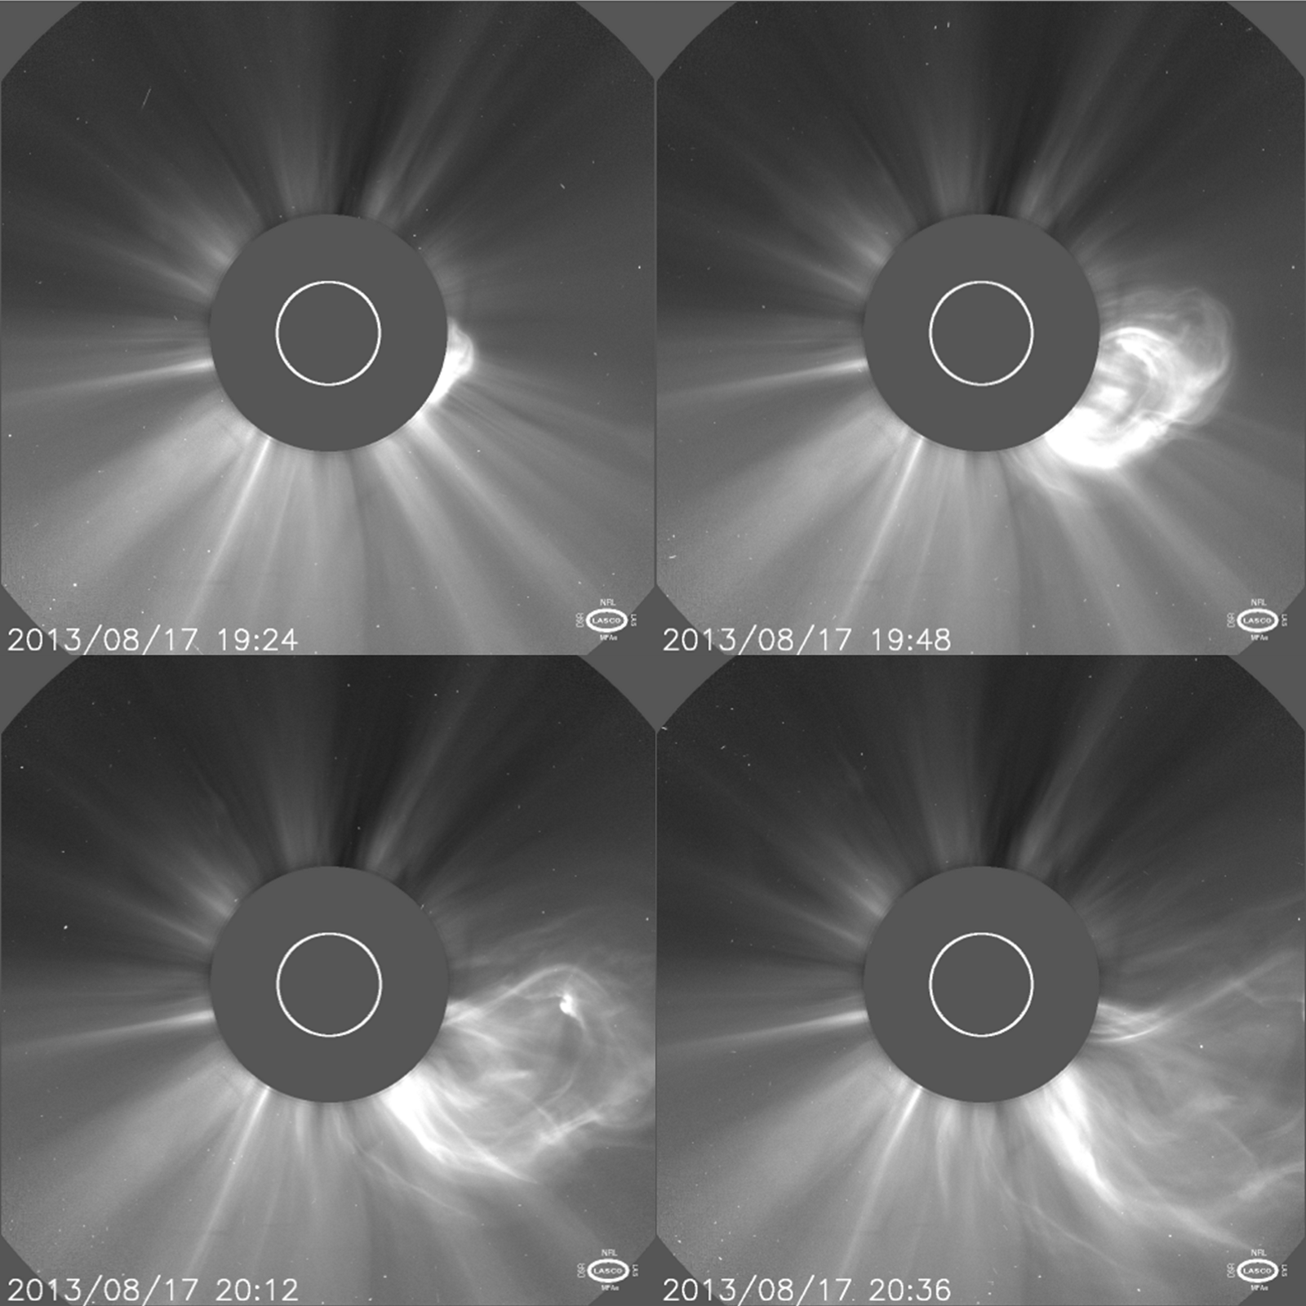

Figura 12 - Sequência da CME. Fonte: Solar Monitor

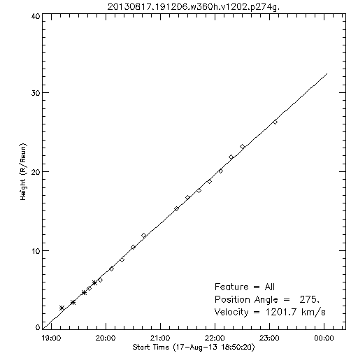

Figura 13 - Velocidade inicial da CME dos fois flares M3.3 e M1.4 da RA 11818. Fonte: SOHO/LASCO Catalog

Este trabalho optou por utilizar dados já aferidos do SOHO[3]

Pelo gráfico da Figura 13 podemos deduzir que a CME iniciou com uma velocidade de 1202 km/s. A partir deste dado, temos:

$$T=\frac{1 UA}{1202×1000}=\frac{1.48×{10}^{11}}{1.202×{10}^{6}}=1,24×{10}^{5}s$$

O que nos dá um valor aproximado de 34,4 horas para essa CME atingir a Terra. Em teoria, isso deveria acontecer às 6h UHT de 19/ago. A confirmação será feita pela análise do Dst.

É importante lembrar que CMEs com velocidade muito superior à velocidade média do vento solar tendem a desacelerar e demorar mais tempo em seu trajeto.

A Figura 14 mostra a aceleração inicial da CME nos primeiros 30 raios solares, que foi de 1,7 m/s2.

Figura 14 - Acelereção iniciai da CME dos fois flares M3.3 e M1.4 da RA 11818. Fonte: SOHO/LASCO Catalog

## Dados do CDAW Data center – instrumentos WIND/WAVES e LASCO

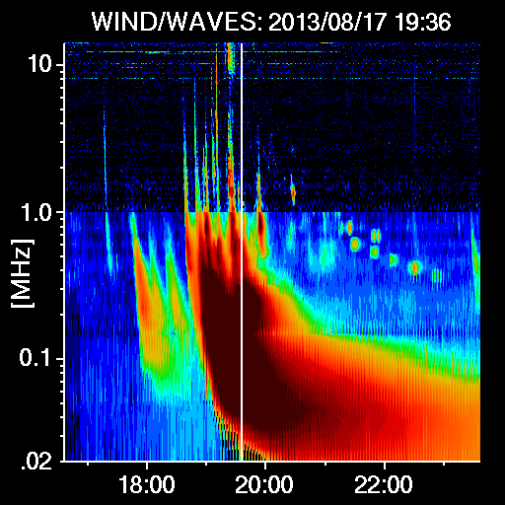

Figura 15 – Espectro dinâmico e emissões em raio X do GOES da atividade associada à região ativa 11818

## SEP

Os dados indicam a formação de uma SEP, então procedeu-se à consulta dos dados do CDAW e do satélite GOES 15 e para obter os dados pertinentes. Observa-se, pelo gráfico da **Error! Reference source not found.** que houve um aumento muito grande emissão de íons após os picos de emissão em raios X. A CME tipo Halo está bem indicada.

Figura 16 – Dados do CDAW para a SEP associada à RA 11818

## Caracterizando a Região Ativa e seus eventos

Resumindo, temos na Tabela 1 a seguinte caracterização do evento solar:

Tabela 1 - Caracterização do Evento Solar da RA11818

|  |  |
| --- | --- |
| Região ativa | 11818 |
| Data | 17/08/2013 |
| Class. magnética da RA | βγδ |
| Class. Zürich/McIntosh | Dki |
| Total de manchas | 16 |
| Flares | M3.3 (18:16 UT) M1.4 (18:49 UT) |
| Tipo CME | Halo’ |
| Velocidade | 1202 m/s2 |
| Aceleração | 1,7 m/s2 |
| Energia | 1.96×1030 erg |

# Estudo das emissões de rádio

## Fluxo F10.7

A Figura 17 mostra o gráfico do fluxo no comprimento de onda de 10,7 cm (frequência de 2,8 GHz), com dados diários. Observa-se que há um pico no dia 17 de agosto de 2013 coincidindo com as explosões M3.3 e M1.4 do mesmo dia. Eles evidenciam picos de atividade solar na média cromosfera.

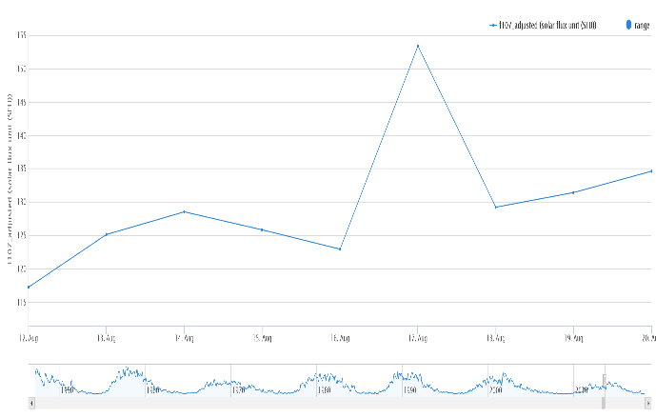

Figura 17 – Fluxo no comprimento de onda de 10,7 cm, obtido em <http://lasp.colorado.edu/lisird/data/noaa_radio_flux/>

## RSTN e POEMAS

O gráfico abaixo (Figura 18) corresponde aos dados obtidos do instrumento POEMAS, nas frequências de 45 e 90 GHz. Há dois picos de fluxo importantes próximos de 18:29 e 18:58 UT, que mostram alguma relação com instantes posteriores aos dois flares.

Figura 18 - Fluxo POEMAS nas frequências de 45 e 90 GHz

O gráfico da Figura 19 mostra o Fluxo Solar captado pelos radiotelescópios do RSTN em Sagamore Hill. Para maior detalhe, disponibilizamos a Figura 19 no ANEXO, que permite melhor visualização. Os dados foram normalizados para retirar o ruído de fundo.

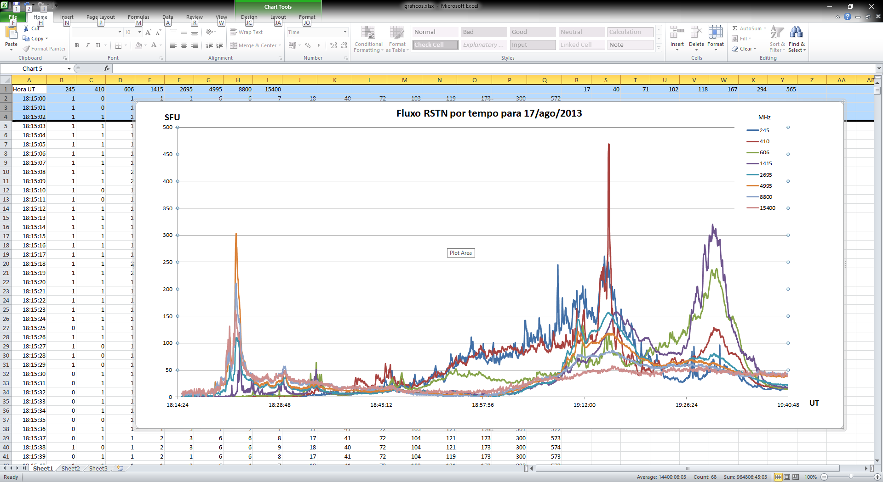

Figura 19 – Variação temporal do fluxo de emissão para cada frequência observada pelo RSTN.

Notam-se 3 picos bastante claros, em três instantes:

* T=18:22:40, f=410 MHz (corresponde ao primeiro flare)
* T=19:15:28, f=1415 MHz (coincide com a CME)
* T=19:30:05 f=4995 MHz

Para esses três picos gerou-se três espectros que apresentamos na

Figura 20 - Espectro rádio

# Efeitos na Terra

Quanto este trabalho foi feito, os dados do EMBRACE e outros sites não estavam disponíveis para analisar os efeitos aqui na Terra. Foram pesquisadas as informações sobre cintilação, riômetros, ionossondas e magnetômetros mas para o período entre 17 e 22 de agosto não haviam dados disponíveis.

A única informação que foi obtida refere-se ao Dst, conforme o gráfico da Figura 21 - Dst no período de estudo. Fonte: abaixo, obtido no site Apenas o gráfico do Dst extraído do CDAW. Neste gráfico há um sutil decaimento do Dst no início do dia 19, que pode indicar a chegada da CME aqui na Terra. Por outro lado, no dia 21 há um novo decaimento do Dst e isso pode indicar que a CME sofreu algum atraso no meio interestelar.

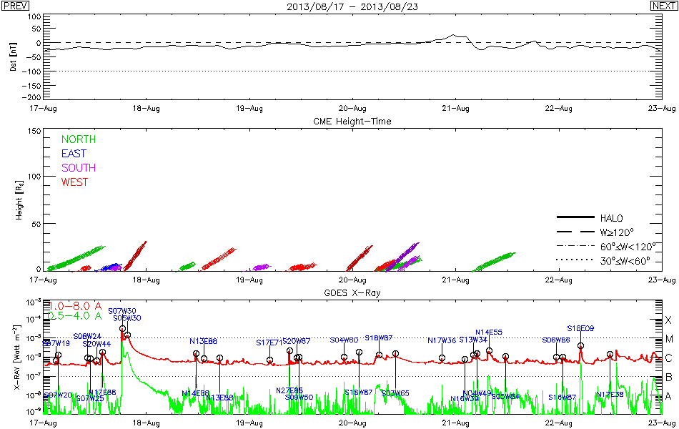

Figura 21 - Dst no período de estudo. Fonte:CDAW

# VLF x GOES

Os dados recebidos na estação ATI (Atibaia, SP, Brasil) da rede SAVNET (*South Amerrica VLF Network*), em formato FITS, foram filtrados para mostrar os sinais recebidos e NAA, NAU, NAA-L1 e NPM. A partir destes dados de 24h, com uma resolução de 1s, foram gerados os gráficos de variação de fase (em graus) e amplitude (em dB) utilizando um programa em Python escrito para esta finalidade. Estes gráficos foram alinhados com o gráfico dos dados do GOES3 obtido no RHESSI e alinhados para comparação (Figura 22).

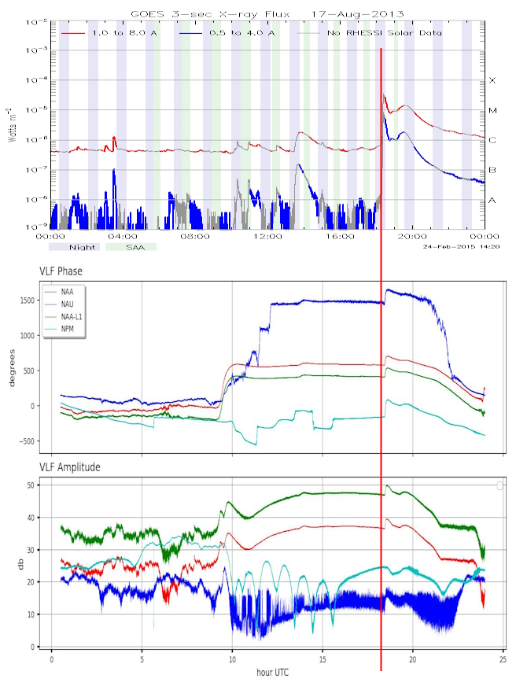

Figura 22 - VLF (SAVNET) x RX Moles (GOES)

Pode-se notar, visualmente, uma aparente correlação entre os dois eventos solares e as variações de amplitude e faze na ionosfera.

# Conclusão

Nosso estudo da região ativa 11818 mostrou sua evolução e as emissões de radiação e matéria associadas após duas consecutivas explosões solares classes M3.3 e M1.4, respectivamente, ocorridas em 17/08/2013 a partir de 18:16 UT resultando em uma CME tipo halo, geoefetiva, com vento solar na velocidade de 1202 km/s e energia total de 1,98x1030 erg e indicando uma possível tempestade geomagnética. Embora as previsões apontem para as primeiras horas do dia 19 (e realmente há uma sutil diminuição no índice Dst), é sabido que CMEs muito rápidas reduzem sua velocidade por conta do fluxo mais lento do vento solar e isso pode ter gerado algum atraso, o que corresponderia a outra queda do Dst no dia 21.

Por falta de disponibilidade dos dados referentes aos sensores terrestres, em particular o site EMBRACE para este período, esta informação fica em aberto aguardando investigações futuras.

Cabe destacar que que a correlação entre RX e VLF está muito síncrona e esperava-se um delay um pouco maior. Cabe aqui aprofundar estas pesquisas utilizando-se dados VLF de outras fontes ou mesmo analisar outros eventos solares e descartar mudanças no VLC provocadas por outras fontes.

# REFERÊNCIAS

World Data Center for Geomagnetism, Kyoto. Disponivel em: <http://wdc.kugi.kyoto-u.ac.jp/igrf/gggm/index.html>. Acesso em: 2018.

Russian Federal Service for Hydrometeorology and Environmental Monitoring. Disponivel em: <http://www.geophys.aari.ru/>. Acesso em: nov. 2018.

SuperMAG. Disponivel em: <http://supermag.jhuapl.edu/>. Acesso em: nov. 2018.

EMBRACE. Disponivel em: <http://www2.inpe.br/climaespacial/portal/pt/>. Acesso em: nov. 2018.

SolarHAM, 2014. Disponivel em: <http://www.solarham.net/older33.htm>. Acesso em: nov. 2018.

KAPLAN, E. D. Understanding GPS: principles and applications. Norwood, MA: Artech House, Inc., 1996.

LOEWE, C. A.; PRÖSS, G. W. Classification and mean behavior of magnetic storms. Journal Of Geophysical Research, 1997.

Youngblood, Allison & Drake, Jeremy & Mason, James & Osten, Rachel & Jin, Meng & Kowalski, Adam & France, Kevin & Fleming, Brian & Allred, Joel & Amerstorfer, Ute & Berta-Thompson, Zachory & Bourrier, Vincent & Fossati, Luca & Froning, Cynthia & Garraffo, Cecilia & Gronoff, G & Koskinen, Tommi & Lichtenegger, Herbert. (2019). EUV observations of cool dwarf stars.

Petrosian, Vahé: PARTICLE ACCELERATION IN SOLAR FLARES AND ASSOCIATED CME SHOCKS,The Astrophysical Journal, volume 830, numpber 1, page 28, American Astronomical Society, Outubro de 2016.

Radio Solar Telescope Network (s.d.)., NOAA, https://www.ngdc.noaa.gov/stp/space-weather/solar-data/solar-features/solar-radio/rstn-1-second/documentation/ Acesso em 30 de maio de 2019.

A. Dulk, George. (1985). Radio Emission from the Sun and Stars. Annu Rev Astron Astrophys. 23. 10.1146/annurev.aa.23.090185.001125.

Lang, K.R., The Sun From Space, Springer Verlag, 2009

# ANEXO

Figura 23- RSTN (detalhe)

1. <https://www.solarmonitor.org/index.php?date=20130817>
2. <https://www.spaceweatherlive.com/en/solar-activity/region/11818.html>
3. [https://cdaw.gsfc.nasa.gov/CME_list/UNIVERSAL /2013_08/htpng/20130817.191206.p274g.htp.html](https://cdaw.gsfc.nasa.gov/CME_list/UNIVERSAL%20/2013_08/htpng/20130817.191206.p274g.htp.html)